คู่มือการติดตั้งและใช้งานโปรแกรม

ระบบบริหารผลผลิตของฝ่ายขายในบริษัทประกันชีวิต
PRODUCT MANAGEMENT SYSTEM OF SALE DEPARTMENT IN LIFE INSURANCE COMPANY MANUAL

นายณัฐกมล เตยะราชกุล 41014128

นายประเสริฐ ชวลิตกิจเจริญ 41014254

คู่มือนี้เป็นส่วนหนึ่งของการศึกษาตามหลักสูตรปริญญาวิศวกรรมศาสตร์บัณฑิต

ภาควิชาวิศวกรรมคอมพิวเตอร์

คณะวิศวกรรมศาสตร์
สถาบันเทคโนโลยีพระจอมเกล้าเจ้าคุณทหารลาดกระบัง
ปีการศึกษา 2544

คู่มือการใช้โปรแกรม

ระบบบริหารผลผลิตของฝ่ายขายในบริษัทประกันภัย

บทนำ
ระบบบริหารผลผลิตของฝ่ายขายในบริษัทประกัน จะทำงานผ่านทางเครื่อข่ายอินเทอร์เน็ต โดยจะสามารถเข้าไปใช้งานได้ผ่านทาง เว็บบราวเซอร์ ในทุกส่วนของผู้ใช้งาน และผ่านทาง แว็พบราวเซอร์ในส่วนของตัวแทน ซึ่งในคู่มือเราจะแบ่งการใช้งานในแต่ละส่วนตามผู้ใช้งานโดย เริ่มจาก ผู้จัดการ ตัวแทน และ เลขานุการ

ระบบบริหารผลผลิตสำหรับผู้จัดการ
ในระบบของผู้จัดการ ที่ส่วนมากจะอยู่ใน ที่ทำงานจึงออกแบบมาเฉพาะส่วนของเว็บบราวเซอร์เท่านั้น ซึ่งหน้าจอล๊อคอินเริ่มต้นมีลักษณะดังรูป

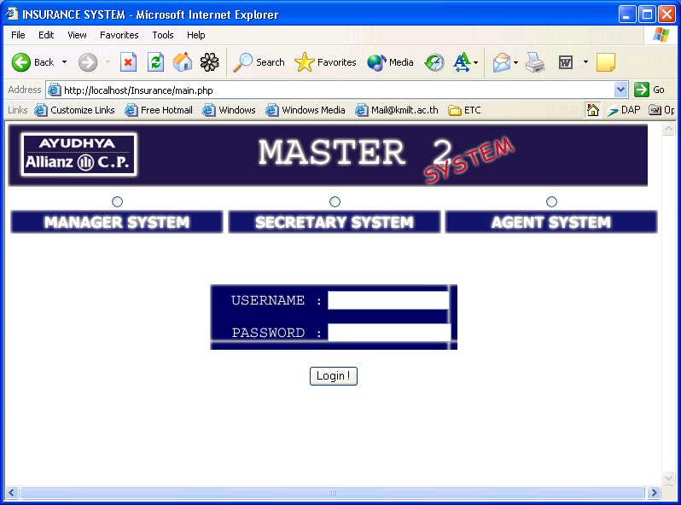

ซึ่งในส่วนหน้าจอเริ่มต้นจะเป็นหน้าจอล๊อคอิน ผู้ใช้สามารถเลือกได้ว่าผู้ใช้งานสามารถใช้งานในส่วนไหนของระบบ แล้วจึง พิมพ์ USERNAME และ PASSWORD ดัวรูป
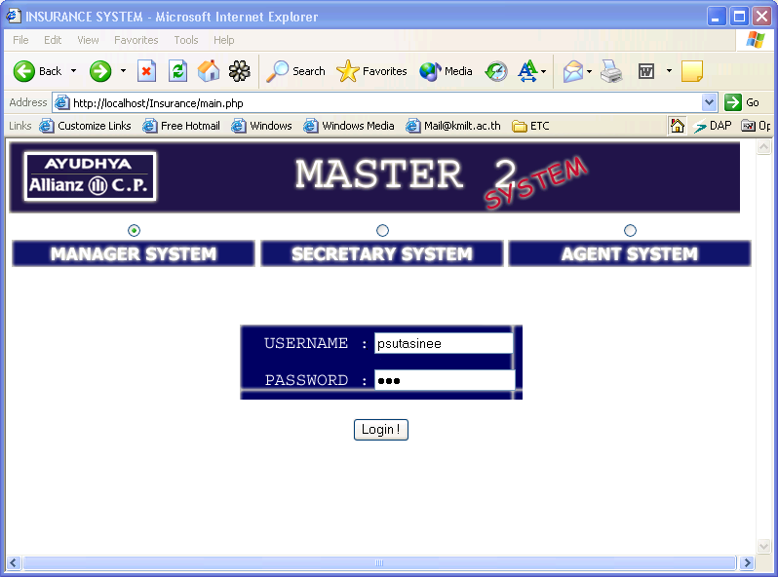

จากนั้นก็ทำการคลิ๊กปุ่ม Login ! แล้วเข้าไปใช้งานได้ เมื่อระบบทำการตรวจสอบเรียบร้อยว่าสามารถที่จะเข้ามาใช้ในระบบได้ก็จะเข้ามาในหน้าจอหลักของผู้จัดการดังรูป

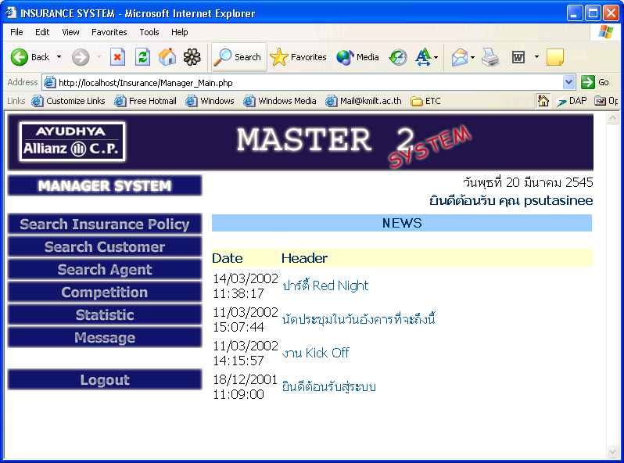
ซึ่งในส่วนแรกของหน้าจอหลักนั้นจะมีแสดงว่าระบบผู้จัดการนั้นสามารถที่จะเข้าไปใช้งานระบบย่อยอะไรได้บ้าง โดยจะแสดงด้านซ้ายมือของหน้าจอหลัก และแสดงในส่วนที่รู้ว่าใครเข้าระบบโดยจะแสดง Username ออกมา และรวมทั้ง มีการแสดงวันที่เข้ามาใช้ระบบ รวมทั้ง ยังมีส่วนแสดง หัวข้อข่าวต่างๆ ที่มีอยู่รวมทั้ง สามารถที่จะคลิ๊กเข้าไปดูรายละเอียดของข่าวได้ดังรูป

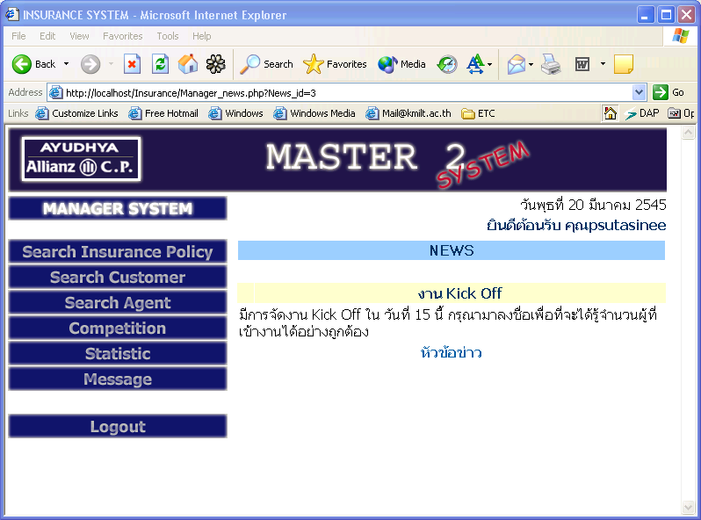

ในส่วนของหน้าจอนี้จะแสดงรายละเอียดของข่าว และสามารถกลับไปยังหน้าจอที่จะมีหัวข้อข่าวได้โดย คลิ๊กที่คำว่า หัวข้อข่าว

ระบบค้นหา กรมธรรม์
เมื่อเราคลิ๊กเข้าไปในส่วนของ Search Insurance Policy เมื่อคลิ๊กเข้าไปจะเป็นหน้าจอในลักษณะดังรูป
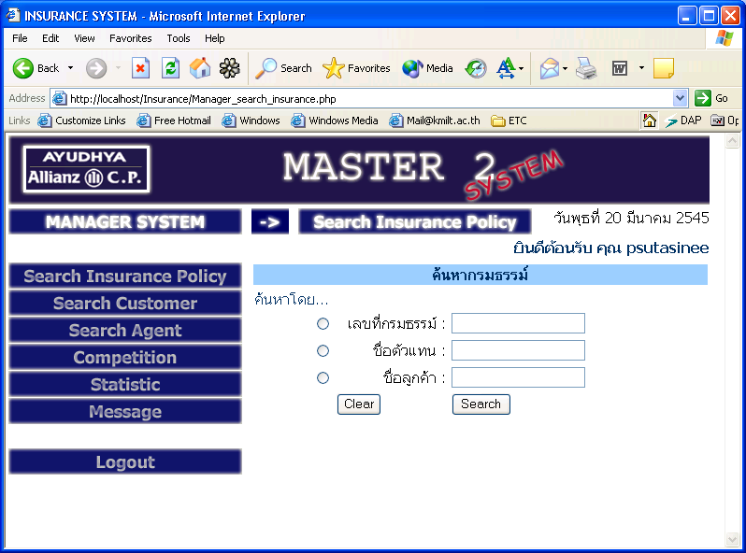

จากรูปหน้าจอนี้เราสามารถที่จะเลือกได้ว่าจะค้นหากรมธรรม์จากอะไรโดยจะค้นหาได้ 3 ประเภทคือ เลขที่กรมธรรม์ ชื่อตัวแทน และ ชื่อลูกค้า อย่างเช่นเมื่อเราค้นหาโดยเลขที่กรมธรรม์ 1 ก็จะแสดงรายละเอียดออกมาดังรูป

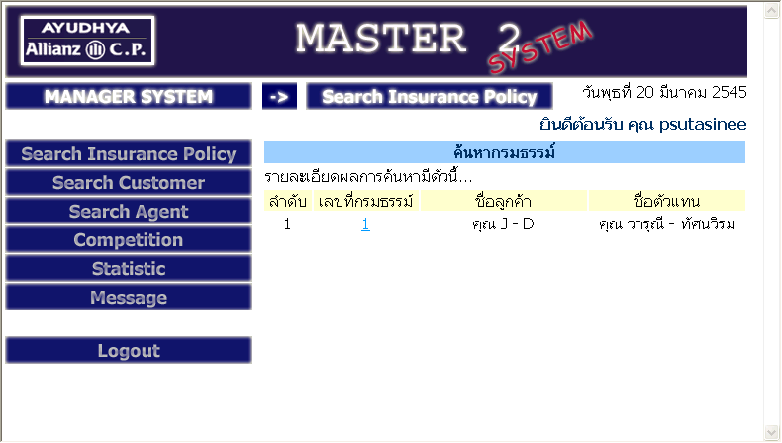

ซึ่งในส่วนนี้เราสามารถที่จะคลิ๊กเข้าไปดูรายละเอียดของเลขที่กรมธรรม์ ได้โดยคลิ๊กเลขที่กรมธรรม์ในกรมธรรม์ที่สนใจจะดูรายละเอียด

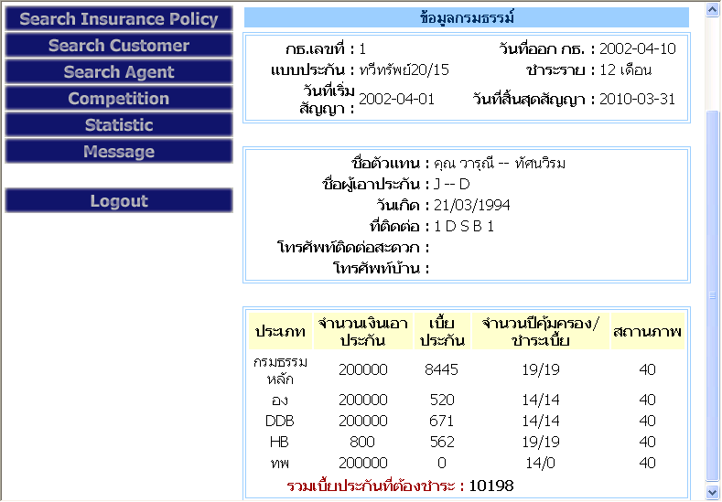

ซึ่งจะแสดงรายละเอียดต่างๆ ของกรมธรรม์ ฉบับนั้น ดังรูป แล้วยังมีแสดงในส่วนของ อนุสัญญาย่อย ว่ามีอะไรบ้าง และคำนวณ เบี้ยประกันที่ต้องชำระทั้งหมดออกมาที่ลูกค้าต้องชำระในคราวต่อไป

ระบบค้นหาตัวแทน
ในส่วนของระบบค้นหาตัวแทนนั้นจะต้องมีประเภทของข้อมูลที่เราสามารถที่จะ ค้นหาไม่ว่าจะเป็น รหัสตัวแทน ชื่อ นามสกุล ที่อยู่ เบอร์โทรศัพท์ เป็นต้น เมื่อกรอกรายละเอียด และเลือกประเภทของการค้นหาลงไปแล้ว ซึ่งจะมีลักษณะดังรูป

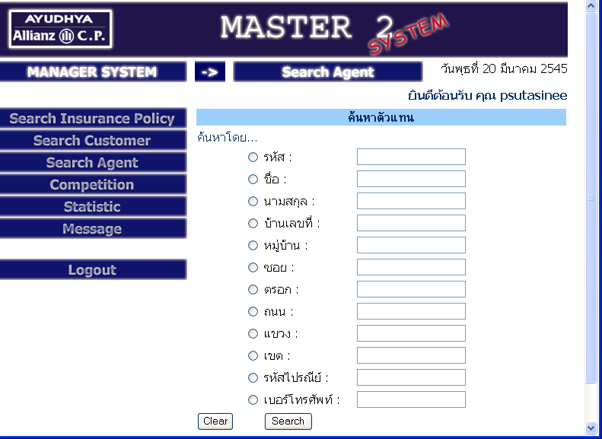

และทำการค้นหาโดยคลิ๊ก Search เพื่อที่จะสั่งให้ระบบทำการค้นหาข้อมูลที่เราต้องการอย่างเช่นเราค้นหา ชื่อเริ่มต้น ว่า ว ผลการค้นหาก็มีลักษณะดังรูปต่อไปนี้
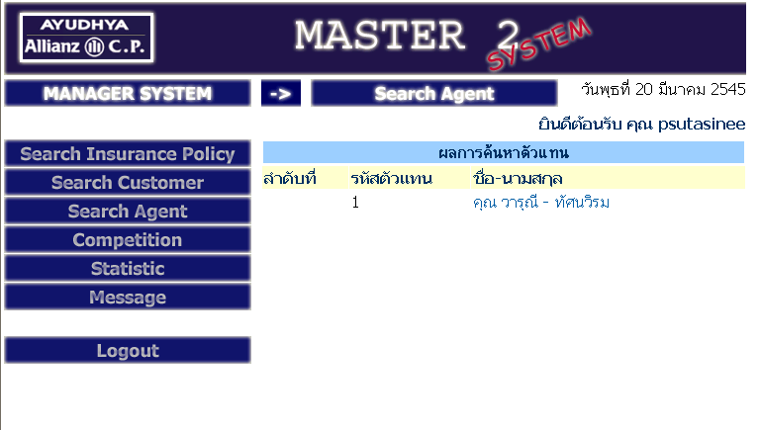
ซึ่งเราสามารถที่ดูรายละเอียดได้โดยคลิ๊กเข้าไปในส่วนของชื่อ-นามสกุล ของตัวแทน ซึ่งจะแสดงรายละเอียดออกมาดังรูป

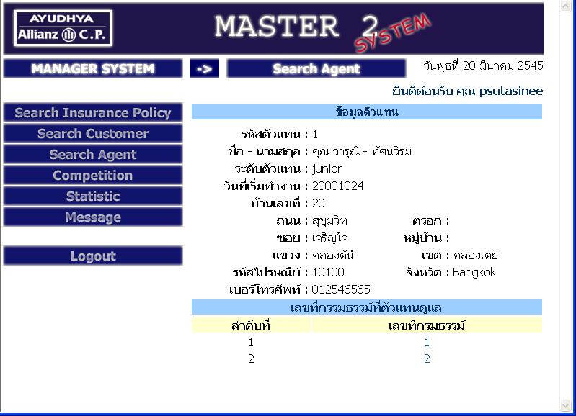

จากรูปจะแสดงรายละเอียดของตัวแทนในแต่ละคน ว่ามี ชื่อ-นามสกุล ระดับตัวแทน วันที่เริ่มทำงาน ที่อยู่ รวมทั้ง มีกรมธรรม์ที่ต้องดูว่าอยู่เท่าไร โดยเราสามารถที่จะคลิ๊กเข้าไปดูรายละเอียดของกรมธรรม์ โดยคลิ๊กที่ เลขที่กรมธรรม์

ระบบการแข่งขัน
เมื่อเราคลิ๊กเข้าไปในระบบ Competition จะสามารถเข้าไปดูได้ว่า ใน ณ ปัจจุบัน มีคุณวุฒิการแข่งขัน อะไร และเมื่อไรบ้าง ดังรูป

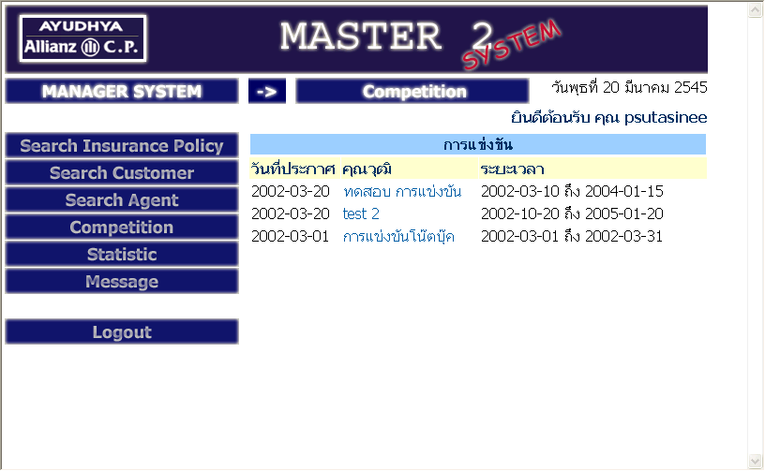

และเมื่อเราจะดูรายละเอียดของคุณวุฒิแต่ละตัวก็จะสามารถคลิ๊กเข้าไปได้ที่ ชื่อคุณวุฒิ ซึ่งเมื่อคลิ๊กเข้าไปจะมีรายละเอียดดังรูปต่อไปนี้

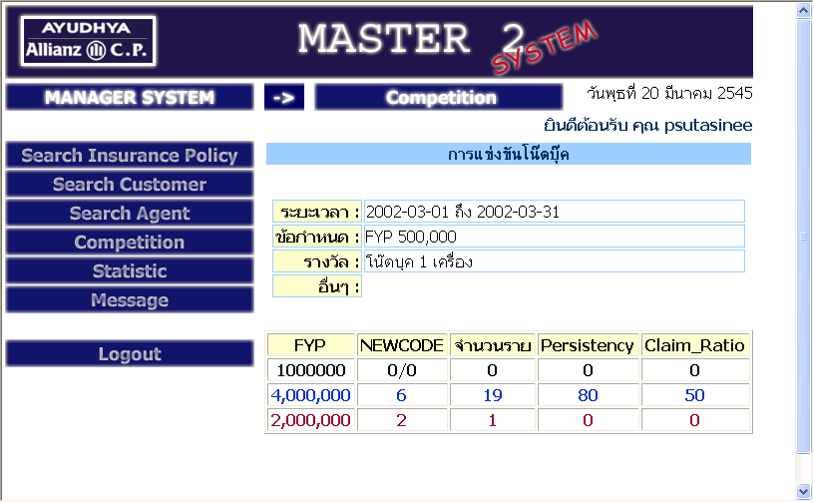

ซึ่งจะแสดงรายละเอียดการแข่งขัน ต่างไม่ว่าจะเป็น ระยะเวลาการแข่งขัน ข้อกำหนด รางวัล และ อื่นๆ โดยในส่วนของ นี้จะแสดง รายละเอียด ของ FTP NEWCODE จำนวนราย Persistency และ Claim_Ratio ของการแข่งขันว่า ต้องใช้เท่าไร โดยจะแสดงเป็นตัวสีดำ และในส่วนที่ ขณะนี้ทำได้ระบบจะคำนวณและแสดงออกมาแสดงเป็นตัวสีน้ำเงิน ส่วนสีแดง จะบอกว่า ต้องทำอีกเท่าไรจึงจะได้คุณวุฒินั้น
ระบบสถิติ

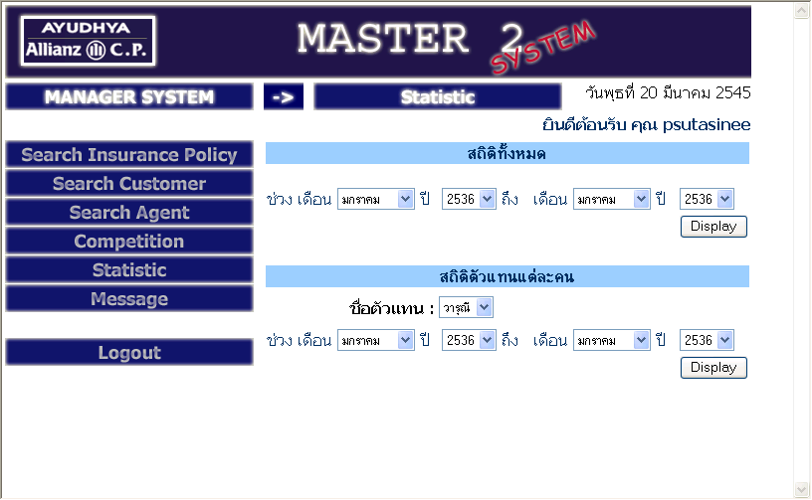

ในระบบสถิติจะแบ่งเป็น 2 ส่วนก็คือส่วนของสถิติทั้งหมด และส่วนของสถิติตัวแทนแต่ละคน ซึ่งจะมีลักษณะดังรูป โดย เราสามารถจะกรอกรายละเอียดของ สถิติ ทั้ง2 โดย สถิติทั้งหมดจะกรอกในช่วง เดือนที่จะค้นหา และ ในส่วนของสถิติตัวแทน ก็จะทำการเลือก ชื่อตัวแทนที่ต้องการจะดู รวมทั้ง เลือก ช่วงในการแสดงผล

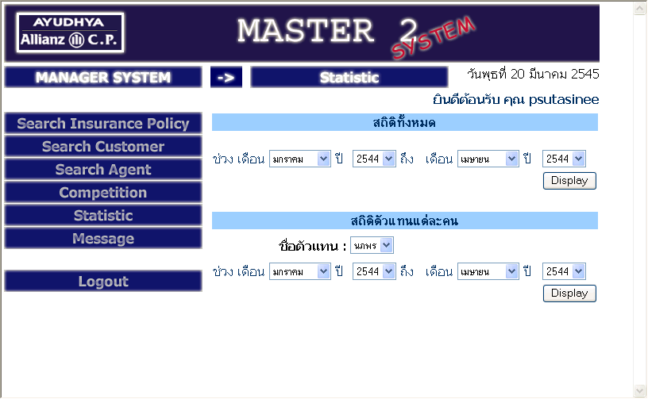

อย่างในรูป เริ่มจะทำการเลือก ช่วงเดือนและปี โดยในนี้เราจะทำการเลือกในช่วงเดือน มกราคม ถึง เดือน เมษายน ของ ปี 2544 ในส่วนสถิติทั้งหมด แล้วเมื่อ กด Display จากนั้นระบบก็จะทำการคำนวณและแสดงผลดังรูป

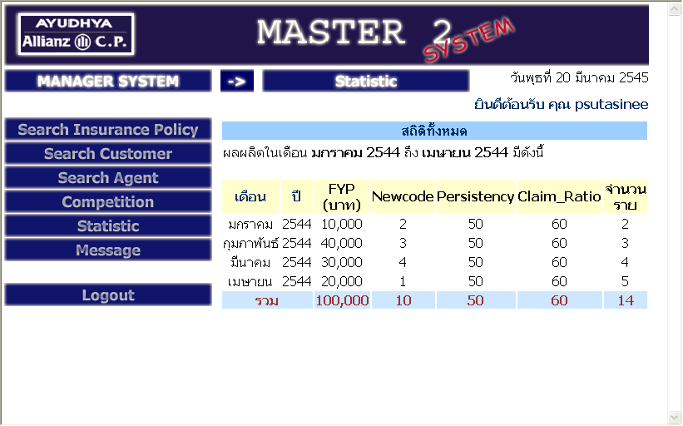

จากรูปจะแสดงรายละเอียดต่างว่า ในแต่ละเดือนมีรายละเอียดอะไรบ้าง และ จะคำนวณรวมออกมาทั้งหมดว่ามีค่าเป็นเท่าไร ในตัวสีแดง และถ้าเราเลือก ดูสถิติของทั้งแทนในช่วงเดียวกับ แต่เลือกตัวแทน ที่ซื่อว่า นภพร ก็จะ ได้ผลลัพธ์ออกมาดังรูป

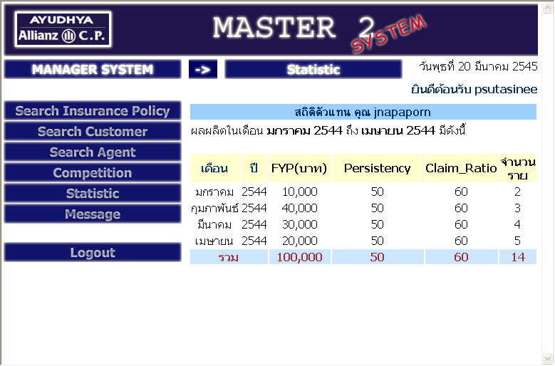

จะแสดงคล้ายกันแต่จะไม่มีส่วนของ Newcode เนื่องจาก Newcode จะเป็นส่วนของการ Recruit คนใหม่ซึ่งเป็นหน้าที่ของ ผู้จัดการ
ในส่วนของระบบ Message จะอธิบายดูได้ในส่วนของตัวแทนเนื่องจากระบบการใช้งานเหมือนกัน และเมื่อจะออกจากระบบก็ทำการคลิ๊ก Logout เพื่อออกจากระบบดังรูปข้างล่างนี้

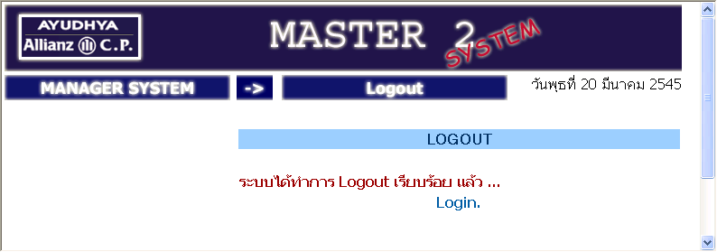

ระบบบริหารผลผลิตสำหรับตัวแทน
ในระบบของตัวแทนนั้นจะมีอยู่ด้วนกัน 2 ส่วนคือส่วน เว็บแอพพลิเคชั่น และ แว็พแอพพลิเคชั่น
โดยที่ หน้าจอเริ่มต้นก็ต้องล๊อคอินโดยจะมีลักษณะดังรูป

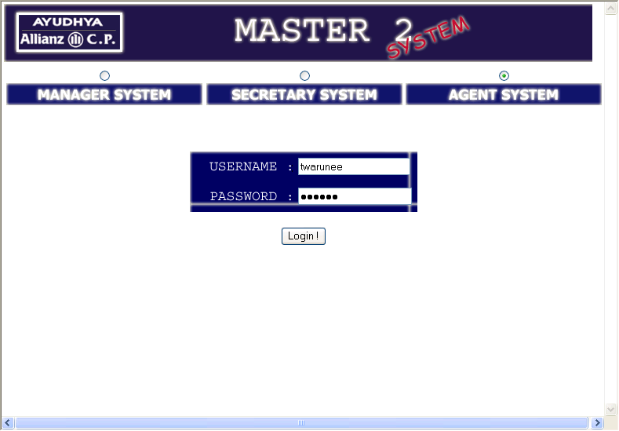

โดยจะทำการเลือกระบบที่จะเข้าเป็น Agent System และ พิมพ์ Username และ Password จากนั้น ก็ทำการคลิ๊ก Login เพื่อเข้าระบบซึ่งเมื่อตรวจสอบแล้วถูกต้องก็จะเข้ามาในระบบดังรูปต่อไปนี้

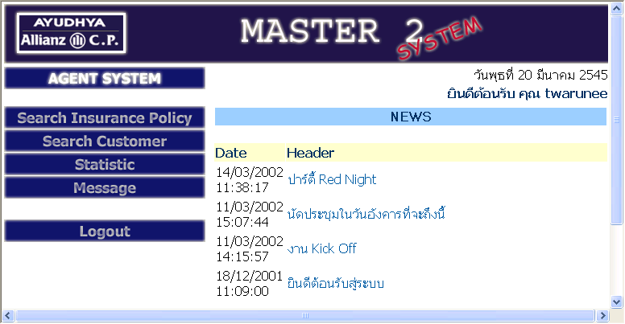

ซึ่งเราสามารถที่จะเข้าไปดูรายละเอียดของข่าวได้เหมือนกัน ดังรูปต่อไปนี้

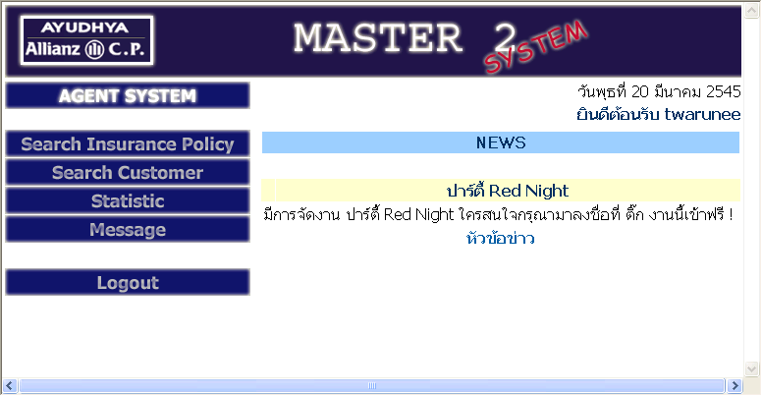

ระบบค้นหากรมธรรม์
ในส่วนของระบบค้นหากรมธรรม์เราจะค้นหาได้ตาม เลขที่ กรมธรรม์ ชื่อลูกค้าและชื่อตัวแทน ดังรูปต่อไปนี้

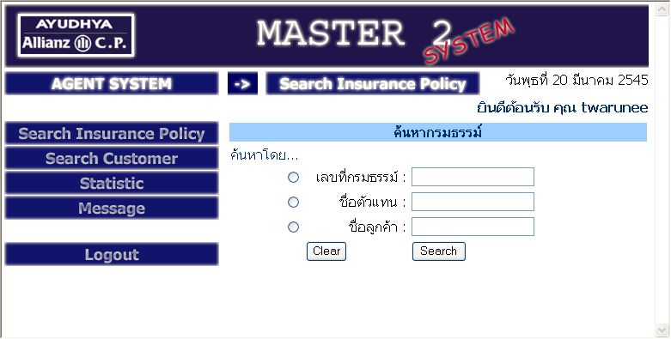

อย่างเช่นเราจะทำการค้นหาโดย ชื่อลูกค้า ซึ่งเราสามารถจะใส่ เฉพาะตัวนำหน้าตัวแรก ก็จะได้ดังรูป
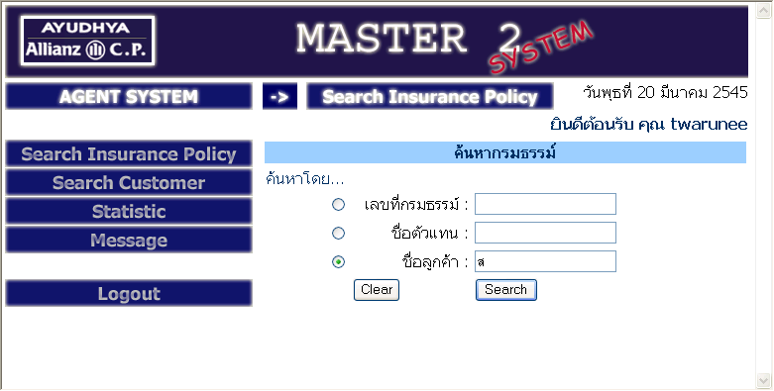

จากนั้นเมื่อเราทำการการคลิ๊ก Search ก็จะเข้าไปค้นหาในระบบซึงจะได้ผลออกมาดังรูป
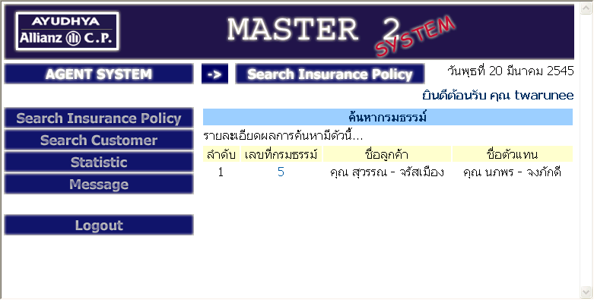

จากรูปจะแสดงผลการค้นหาออกมา แล้วเราสามารถที่จะดูรายละเอียดต่างๆ โดย คลิ๊กเข้าไปในเลขที่กรมธรรม์ ซึ่งจะแสดงรายละเอียดต่างๆของกรมธรรม์ได้เหมือนกับระบบผู้จัดการ

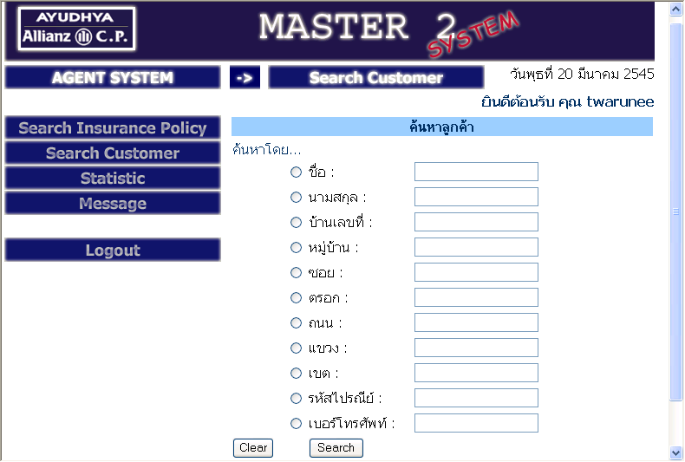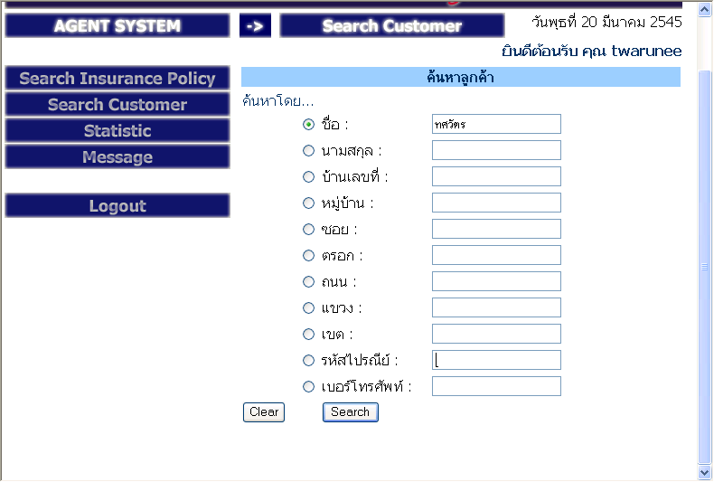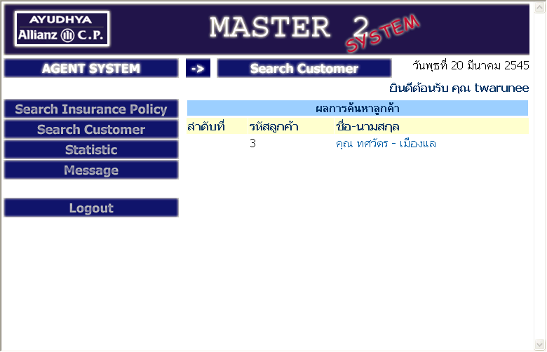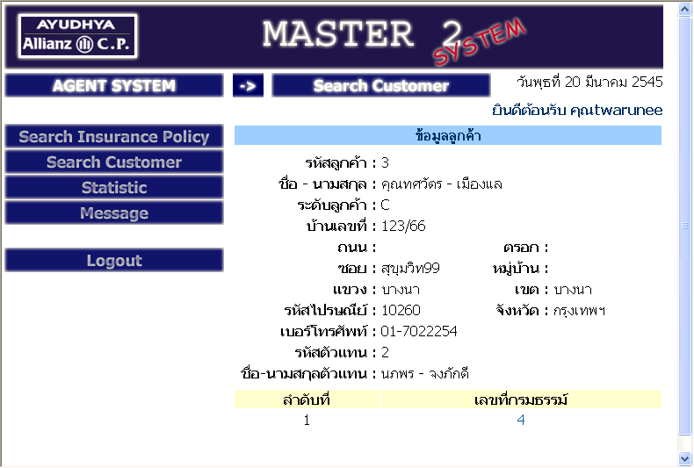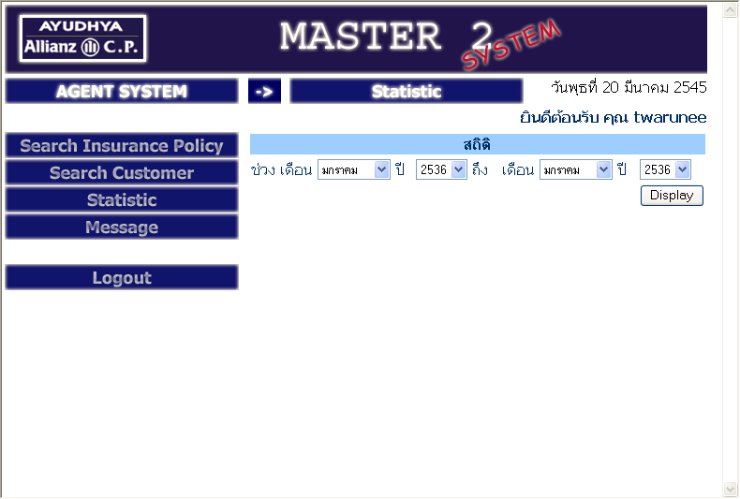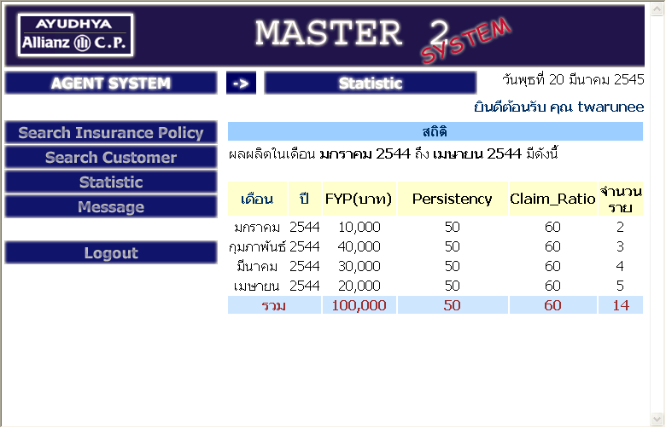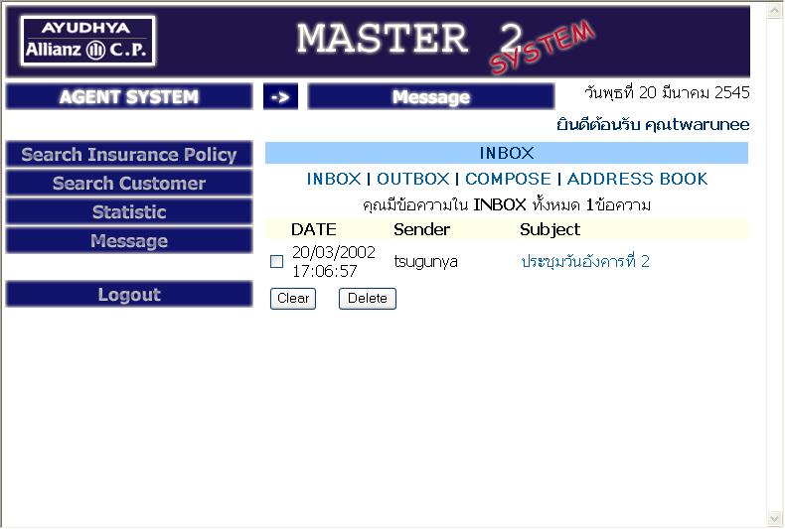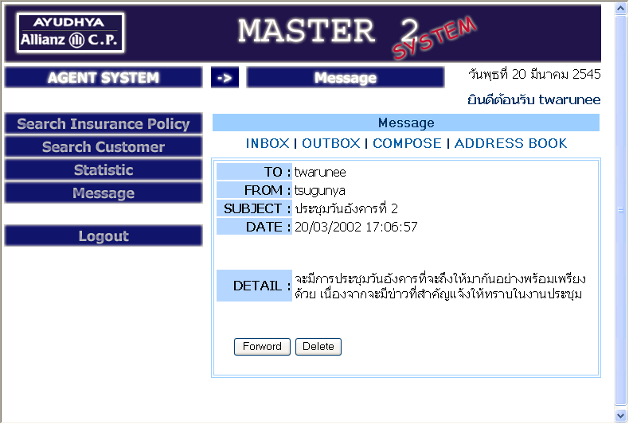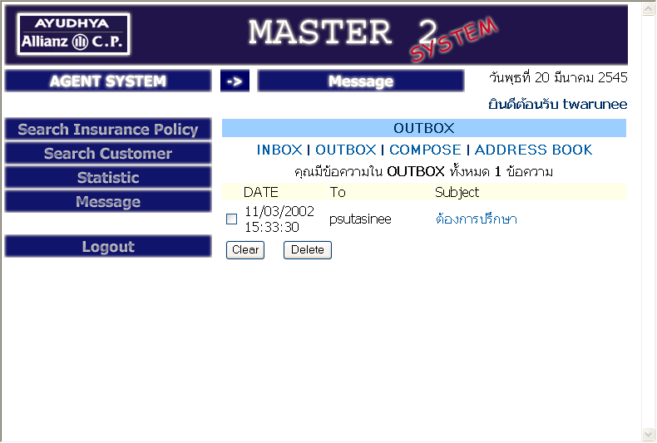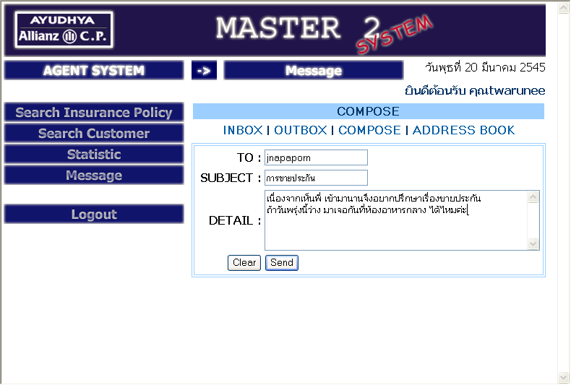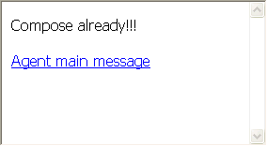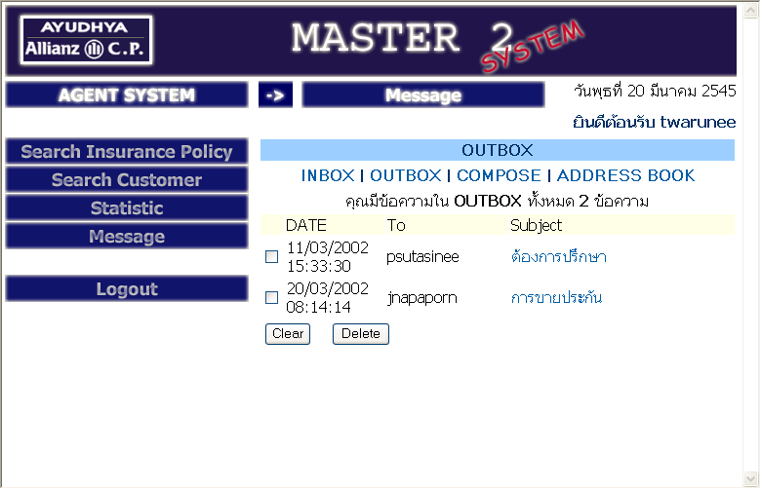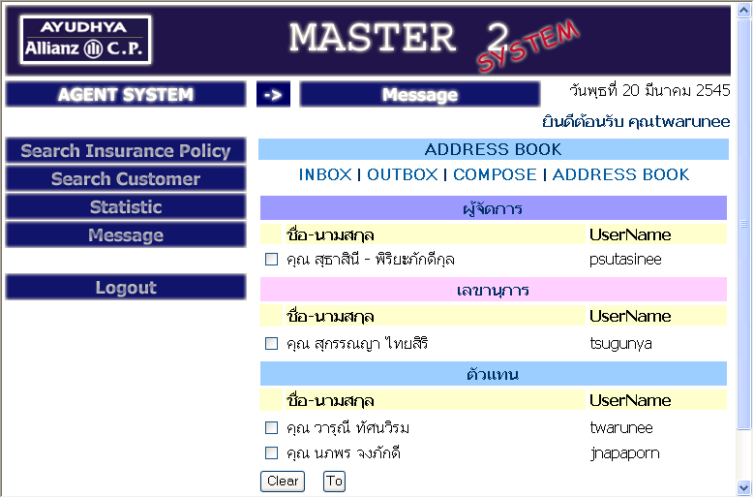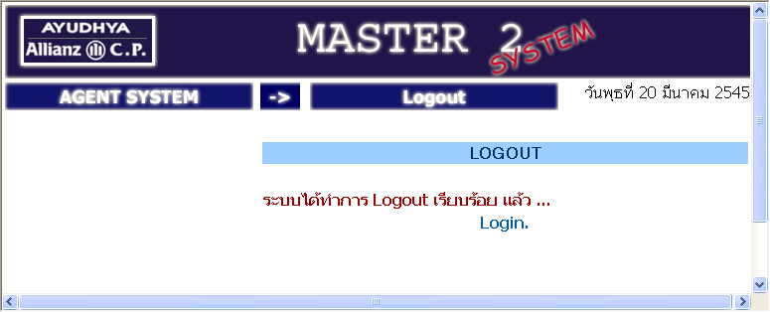

ระบบบริหารผลผลิตสำหรับเลขานุการ
ส่วนของเลขานุการจะทำการเข้ามาสู่ระบบโดยเลือกที่ Secretary System แล้วจึงเลือก Username และ Password ดังรูป แล้วจึงเข้าสู่ระบบโดยคลิ๊ก login

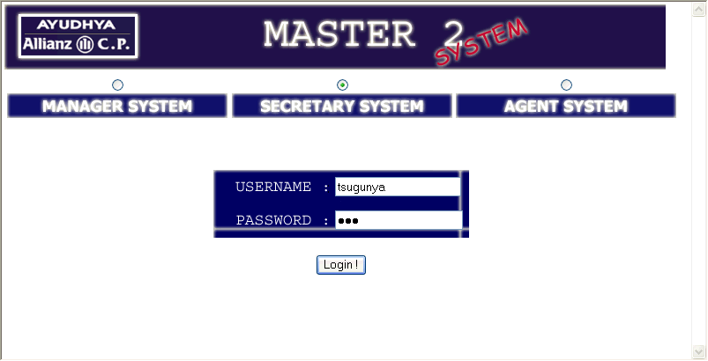

สำหรับในหน้าจอหลักของระบบจะเข้ามาซึ่งสามารถที่จะดูรายละเอียดของข่าวต่างๆได้ดังรูป

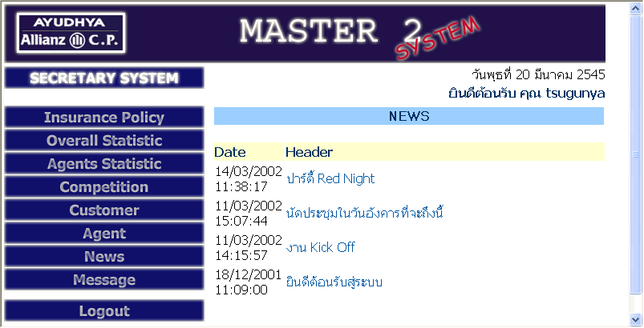

ระบบกรมธรรม์
ในส่วนของกรมธรรม์ เราจะสามารถทำทั้ง เพิ่ม ลบ และ แก้ไข กรมธรรม์ โดยหน้าจอหลักของระบบกรมธรรม์ จะมีลักษณะดังรูป
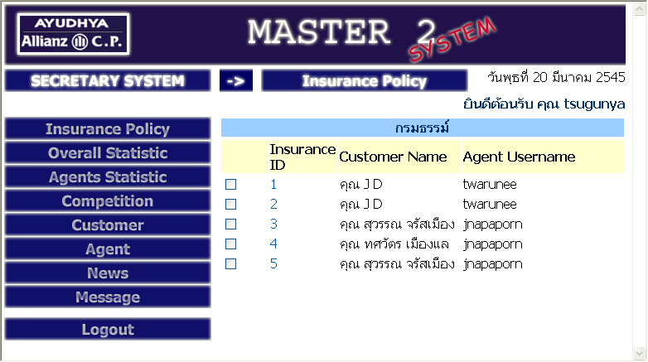

ซึ่งเราสามารถที่จะเลือกดูรายละเอียดของ กรมธรรม์ แต่ละฉบับโดยการคลิ๊กไปที่ Insurance ID ซึ่งจะแสดงรายละเอียดของกรมธรรม์ พร้อมทั้งสามารถที่จะเปลี่ยนแปลงได้ดังรูป
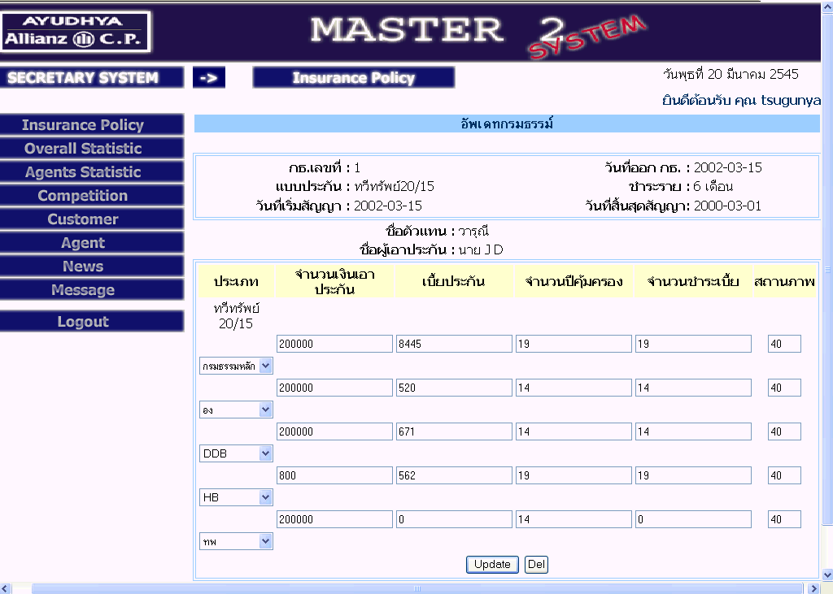

เมื่อทำการแก้ไขแล้วก็กด Update ก็จะทำการ Update เข้าไปในระบบ ในส่วนของการเพิ่มกรมธรรม์ ก็ทำการ กดปุ่ม Addเข้าไป เพื่อเข้าไปในระบบเพิ่มกรมธรรม์ ซึ่งจะได้หน้าจอดังรูป

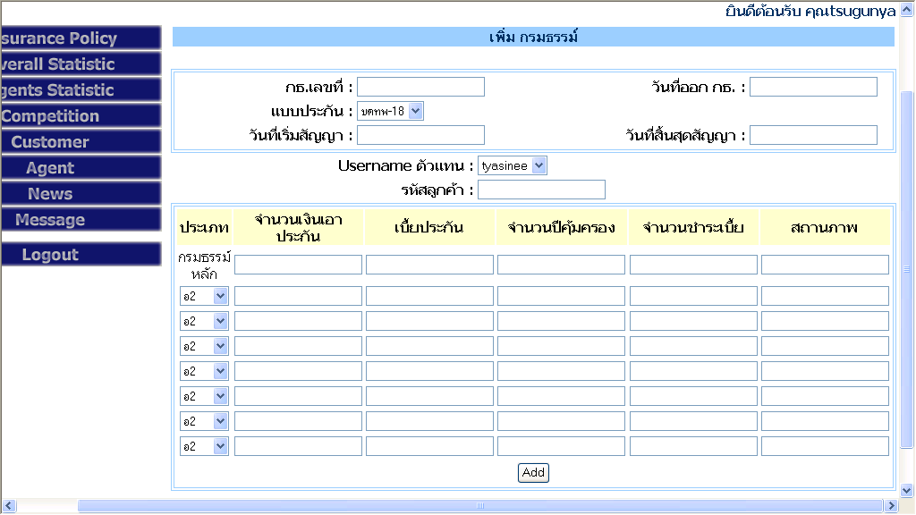

และเมื่อเพิ่มรายละเอียดแล้ว ก็สามารถที่จะกดปุ่ม Add เข้าไปเพื่อเพิ่มเข้าไปในรายการ

ระบบสถิติทั้งหมดของหน่วยงาน
จะสามารถทำการปรับปรุงระบบสถิติทั้งหมดโดยเลือกช่วงของเดือน และกด Go เพื่อเข้าไปปรับปรุงข้อมูลสถิติในเดือนและปีนั้นที่เลือก ดังรูป

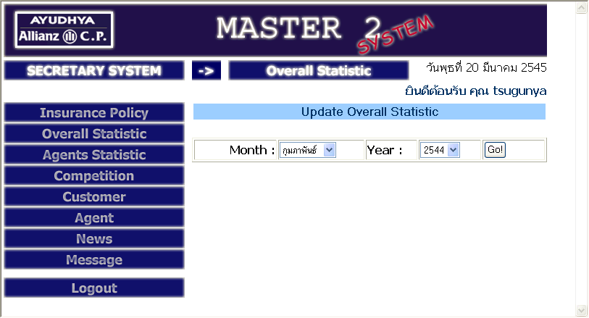

อย่างเมื่อเราเลือกเดือน กุมภาพันธ์ และปี 2544 แล้วคลิ๊ก Go ก็จะเข้าไปสู่หน้าจอปรับปรุงข้อมูลดังรูป
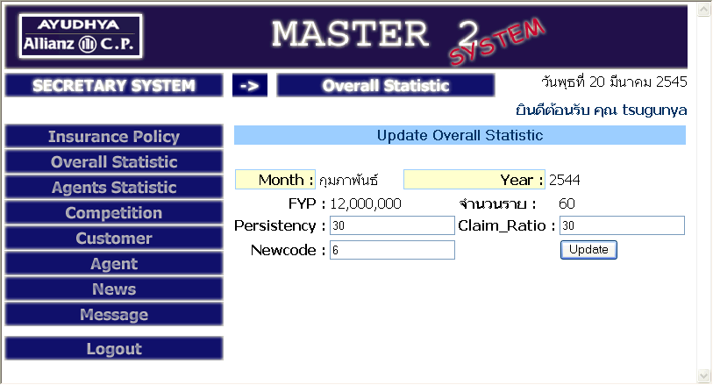

จากรูปจะเห็นได้ว่าเราสามารถที่จะเปลี่ยนรายละเอียดในส่วนของ Persistency Claim_Ratio และ Newcode เนื่องจากเป็นข้อมูลที่เลขานุการต้องกรอกเองไม่ได้มาจากการคำนวณ จากนั้น ก็กด Update เพื่อทำการปรับปรุงข้อมูล

ระบบสถิติของตัวแทน
ในส่วนนี้จะทำการเลือกได้ว่าต้องการที่จะปรับปรุงข้อมูลของตัวแทนคนไหน โดยเลือกตาม Username ของ ตัวแทน และเลือกเดือน และ ปี จากนั้น ก็กดปุ่ม Go ซึ่งหน้าจอจะมีลักษณะดังรูป

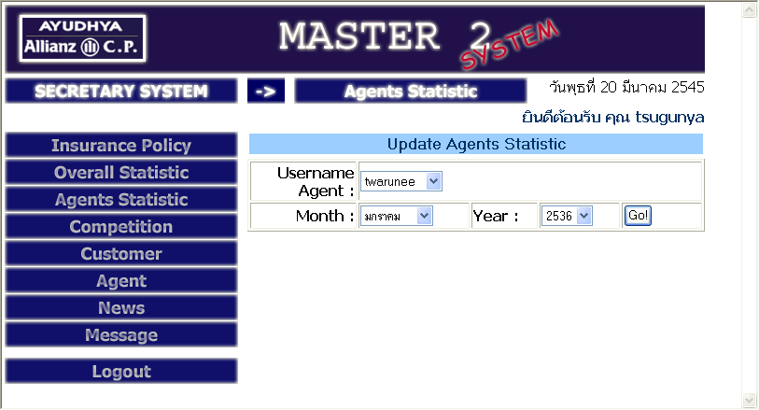

และเมื่อเข้าไปก็จะเป็นรายละเอียดต่างๆ ของ ข้อมูลสถิติตัวแทน ซึ่งเราสามารถที่จะกรอกเพิ่ม FYP ซึ่งเกิดมาจากการเกิด งวดเบี้ยประกันครั้งต่อมาที่ไม่ใช่ครั้งแรก ซึ่งจะได้หน้าจอดังรูป และเมื่อทำการปรับปรุงเสร็จแล้วก็ทำการ ปรับปรุง โดยกด Update

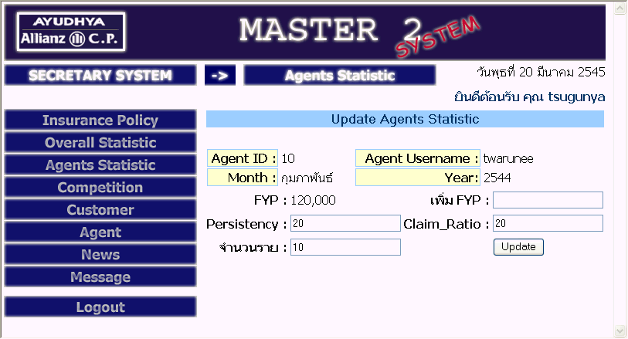

ระบบการแข่งขัน
ในระบบการแข่งชันเราจะทำการเพิ่ม ลบ และปรับปรุงข้อมูลได้ซึ่งหน้าจอหลักจะมีลักษณะดังรูป

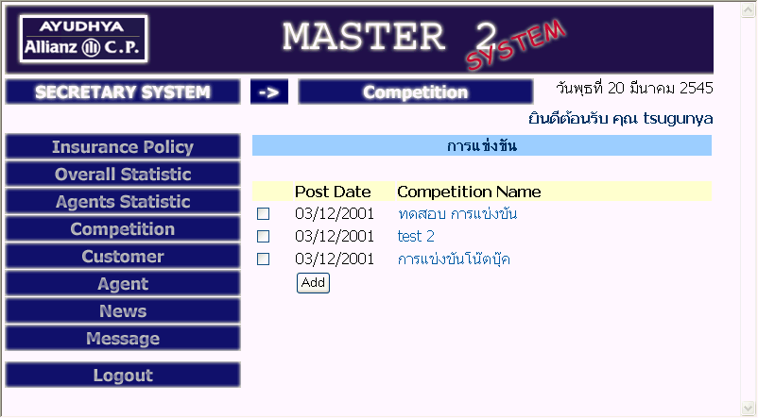

โดยเราสามารถที่จะคลิ๊กเข้าไปเพิ่มรายละเอียดของ การแข่งขันใหม่ได้โดยการคลิ๊กที่ Add จากนั้น ไปยังหน้าจอถัดไปดังรูป

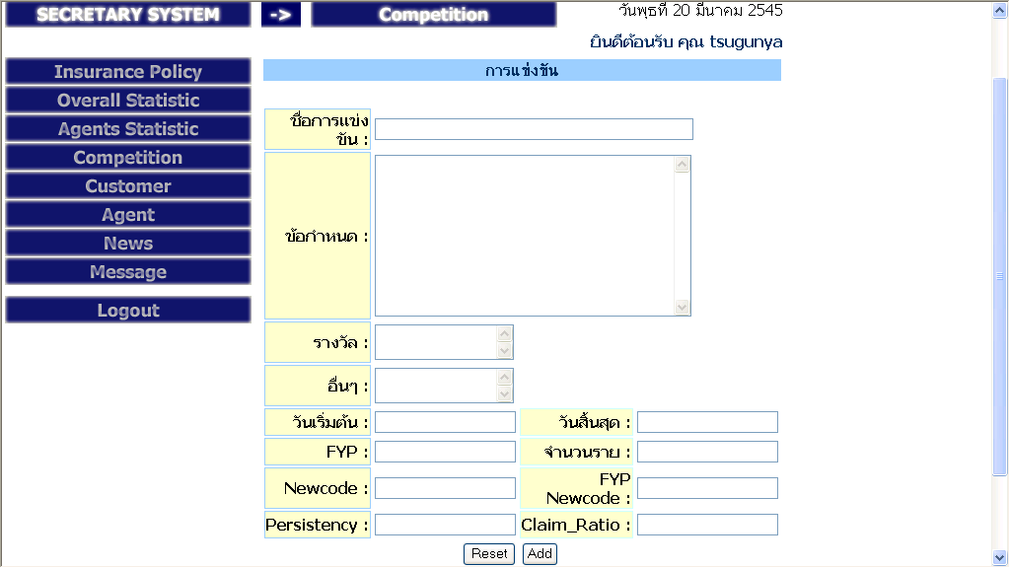

เมื่อกรอกรายละเอียดแล้ว ก็ทำการกดปุ่ม Add ระบบก็จะทำการเก็บข้อมูลเข้าไปในระบบ
ในส่วนของการอัพเดท ก็ทำการปรับปรุงข้อมูล ตามที่ต้องการจากนั้น ก็ กด ปุ่ม Update ระบบก็จะทำการปรับปรุงข้อมูลในระบบ ซึ่งหน้าจอมีลักษณะดังรูป

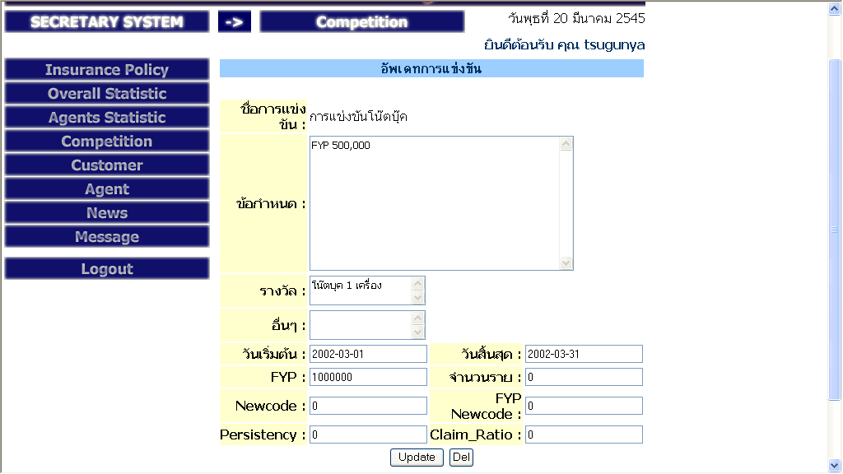

ระบบการแข่งขัน
จะมีหน้าจอในลักษณะการเพิ่มการแข่งขันดังรูป

ระบบลูกค้า
จะมีความคล้ายกันคื่อสามารถที่จะ เพิ่ม ปรับปรุง และ ลบ ได้ ซึ่งมีหน้าจอต่างๆ ดังนี้

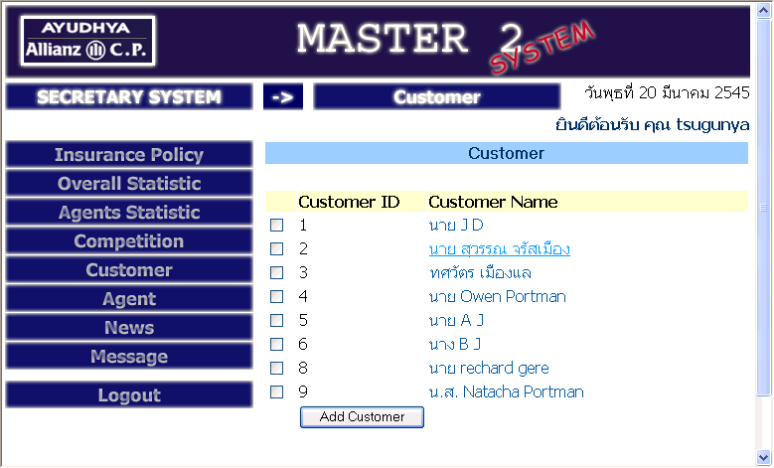

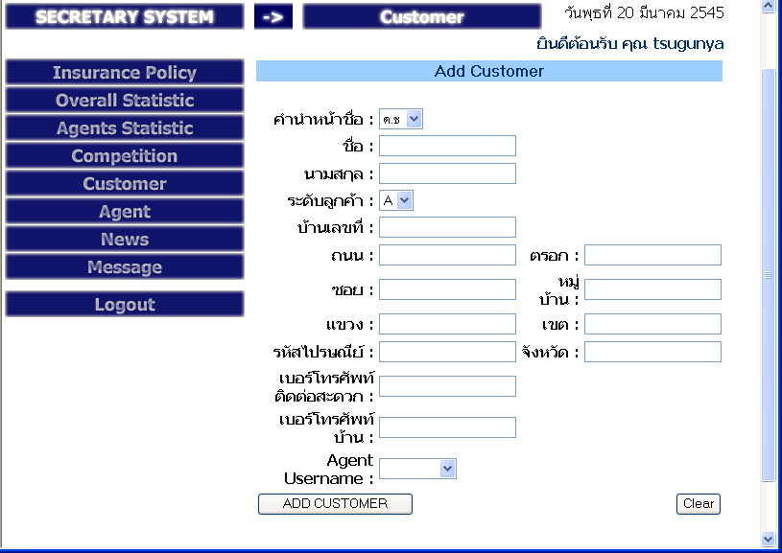

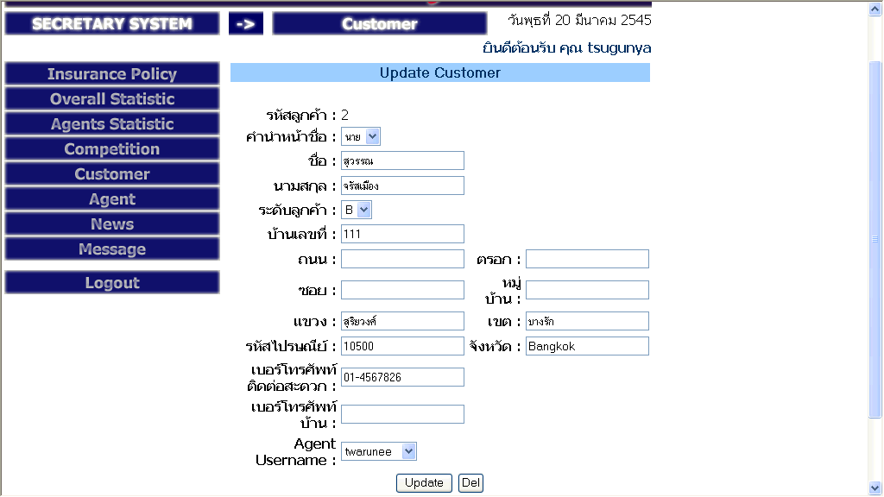

ระบบตัวแทน
จะมีความคล้ายกันคื่อสามารถที่จะ เพิ่ม ปรับปรุง และ ลบ ได้ ซึ่งมีหน้าจอต่างๆ ดังนี้
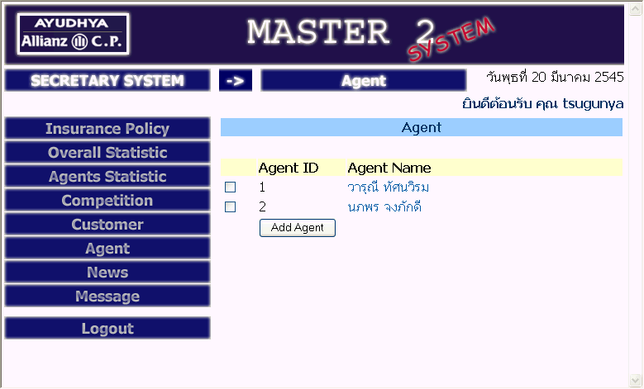

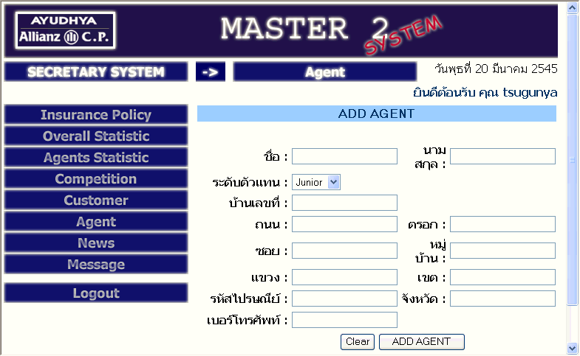

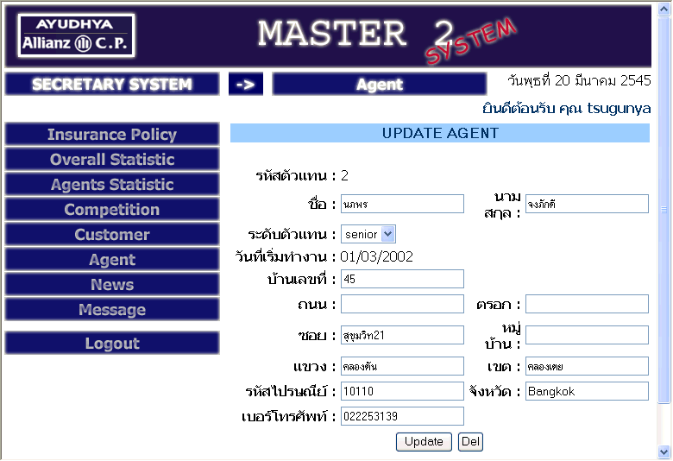

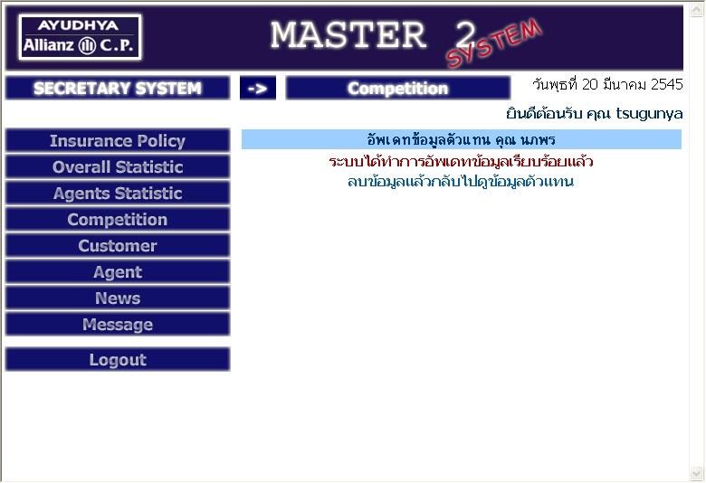

ระบบข่าว
จะมีความคล้ายกันคื่อสามารถที่จะ เพิ่ม ปรับปรุง และ ลบ ได้ ซึ่งมีหน้าจอต่างๆ ดังนี้
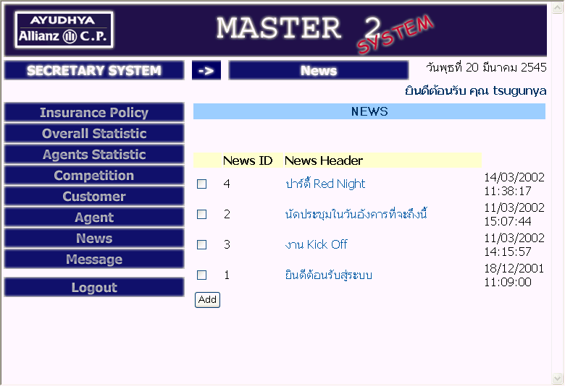

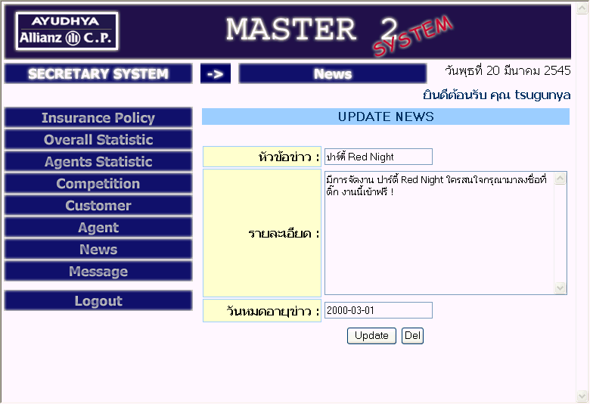

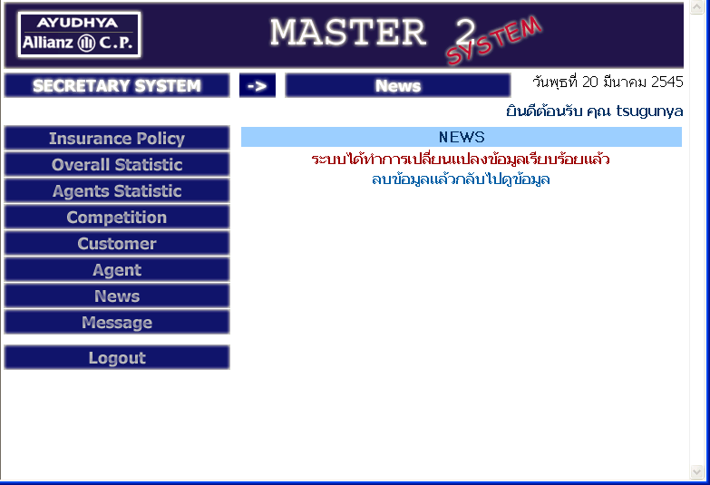

เราสามารถที่การ Logout ได้ดังรูป

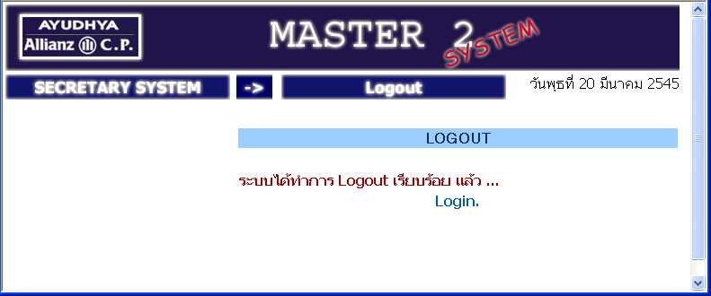

ส่วนแว็บ(WAP)
- ความต้องการของระบบ
  - โทรศัพท์มือถือที่รองรับ WAP หรือ เบาว์เซอร์ Nokia Mobile Internet toolkit 3.0 หรือ R380 WAP Terminal Simulator หรือ m3gate
  - WAP Gateway ใช้โปรแกรม Mobile Gateway version 2.0 ของ www.realwow.com เป็น ฟรีแวร์
  - โปรแกรมทำ web server APACHE 1.3.22 win32-X86
  - PHP version 4.1.0 คอมไพล์เลอร์ภาษาสคริตป์ติดต่อกับฐานข้อมูล
  - Mysql Servers and Clients 3.23.46a
- การติดตั้งโปรแกรม
  - ติดตั้ง Apache version 1.3.22 สำหรับ windows 2000
  - ติดตั้ง Mysql เป็น DBMS สำหรับจัดการกับฐานข้อมูล
  - ติดตั้ง Nokia Mobile Internet toolkit version 3.0 เป็น Emulator สำหรับ Wap browser
  - ติดตั้ง PHP version 4.1 เป็นmachine ส่วนจัดการติดต่อกับฐานข้อมูล
ขั้นตอนการติดตั้งโปรแกรม
- การปรับค่า Apache ให้รองรับ PHP โดยให้แก้ ที่ folder ที่ติดตั้ง Apache ที่ conf แก้ที่ไฟล์ httpd ดังนี้
ScriptAlias /php/ "c:/php/"
AddType application/x-httpd-php .php
Action application/x-httpd-php "/php/php.exe"
LoadModule php4_module c:/php/sapi/php4apache.dll
- การปรับค่า Apache ให้รองรับ WAPโดยให้แก้ ที่ folder ที่ติดตั้ง Apache ที่ conf แก้ที่ไฟล์ httpd ดังนี้
AddType text/vnd.wap.wml wml
AddType application/vnd.wap.wmlc wmlc
AddType text/vnd.wap.wmlscript wmls
AddType application/vnd.wap.wmlscriptc wmlsc
AddType image/vnd.wap.wbmp wbmp
- Copy file php4ts.dll จากfolder ที่เก็บ php ไปใส่ใน c:\winnt\system32;
- Copy file php.ini จาก folder ที่เก็บ php ไปใส่ใน c:\winnt;
แก้ไขไฟล์ php.ini
doc_root = c:\Program Files\Apache Group\Apache\htdocs;
user_dir = C:\Program Files\Apache Group\Apache\users;
extension_dir = c:\php;
- การใช้งานโปรแกรม
  - การเปิดแว็บบราวเซอร์
สำหรับหน้าจอของWAP ใช้ Emulator โทรศัพท์มือถือ ของ Nokia Mobile Internet Toolkit - WAP June 2000 Simulator ซึ่งตัวแทนใช้งานจะมีหน้าจอต่างๆดังต่อไปนี้

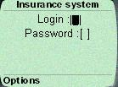
รูปที่ 1ล็อกอินเข้าระบบผ่านโทรศัพท์มือถือ
จากรูปที่ 1 หน้าจอแสดงการยืนยันเข้าใช้ระบบ โดยให้ใส่ชื่อตัวแทนและรหัสผ่านของตัวแทนเพื่อยืนยันผู้ใช้ในการเข้าใช้งานของระบบ

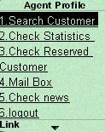
รูปที่ 2เมนูของเอเยนต์ผ่านโทรศัพท์มือถือ
จากรูปที่ 2 หน้าจอเมนูของเอเยนต์ผ่านโทรศัพท์มือถือ ประกอบด้วยฟังก์ชันที่ใช้งาน คือ ฟังก์ชันการค้นหาลูกค้า,ฟังก์ชันตรวจสอบข้อมูลด้านสถิติ,ฟังก์ชันการจองลูกค้า,ฟังก์ชันเมล์บ็อกซ์,ฟังก์ชันการตรวจสอบข่าวสาร,ฟังก์ชันการออกจากระบบ

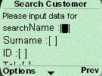
รูปที่ 3ฟังก์ชันการค้นหาลูกค้าจากระบบผ่านโทรศัพท์มือถือ
จากรูปที่ 3 หน้าจอฟังก์ชันการค้นหาลูกค้าจากระบบผ่านโทรศัพท์มือถือ โดยให้ใส่ข้อมูลลูกค้าที่ต้องการค้นหาอาจใส่บางข้อมูลที่ทราบ เช่น ชื่อลูกค้า ,รหัสลูกค้า, ถนน ,เขต ,แขวง เพื่อต้องการหาข้อมูลรายละเอียดของลูกค้า

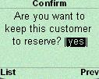
รูปที่ 4 การจองลูกค้าผ่านโทรศัพท์มือถือ
จากรูปที่ 4 หน้าจอการจองลูกค้าผ่านโทรศัพท์มือถือ โดยตัวแทนสามารถจองลูกค้าที่ต้องการรับผิดชอบได้ทีละคน โดยต้องส่งข้อมูลชื่อลูกค้าที่ป้อนจากเอเยนต์ ไปตรวจสอบว่าลูกค้ารายนี้มีอยู่จริงและสามารถจองได้

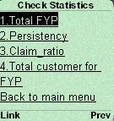
รูปที่ 5 ฟังก์ชันตรวจสอบยอดการขายประกันผ่านโทรศัพท์มือถือ
จากรูปที่ 5 หน้าจอการจองฟังก์ชันตรวจสอบยอดการขายประกันผ่านโทรศัพท์มือถือ โดยตัวแทนสามารถตรวจสอบ ยอดรวม FYP , อัตราความยั่งยืน ,อัตราค่าเรียกร้อง ,ยอดรวม FYP ของลูกค้าทั้งหมด
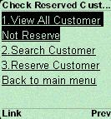
รูปที่ 6 ฟังก์ชันดูข้อมูลลูกค้าในการจองผ่านโทรศัพท์มือถือ
จากรูปที่ 6 หน้าจอฟังก์ชันดูข้อมูลลูกค้าในการจองผ่านโทรศัพท์มือถือ ซึ่งตัวแทนสามารถตรวจสอบว่ามีลูกค้ารายใดที่ยังไม่ได้ถูกรับผิดชอบ เพื่อให้เอเยนต์สามารถกำหนดความรับผิดชอบได้

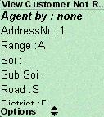
รูปที่ 7 แสดงรายละเอียดลูกค้าในการจองผ่านโทรศัพท์มือถือ
จากรูปที่ 7 หน้าจอแสดงรายละเอียดลูกค้าในการจองผ่านโทรศัพท์มือถือ แสดงข้อมูลรายละเอียดของลูกค้าแต่ละคน ได้แก่ ชื่อ – นามสกุล ,ที่อยู่,ระดับลูกค้า,ชื่อตัวแทนที่รับผิดชอบ
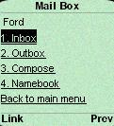
รูปที่ 8 แสดง เมล์บ็อกผ่านโทรศัพท์มือถือ
จากรูปที่ 8 หน้าจอแสดงเมล์บ็อกผ่านโทรศัพท์มือถือ ซึ่งตัวแทนสามารถตรวจสอบข้อความเมสเสจได้และสามารถส่งข้อความถึงคนอื่นๆในองค์กรได้

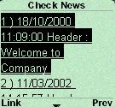
รูปที่ 9 แสดงเสนอข่าวสารจากเซิรฟ์เวอร์ผ่านโทรศัพท์มือถือ
จากรูปที่ หน้าจอแสดงเสนอข่าวสารจากเซิรฟ์เวอร์ผ่านโทรศัพท์มือถือ ซึ่งตัวแทนสามารถตรวจสอบข่าวสารความเคลื่อนไหวขององค์กรผ่านโทรศัพท์มือถือหรืออุปกรณ์เคลื่อนที่อื่นๆได้

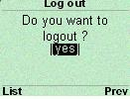
รูปที่ 10 แสดงการออกจากระบบผ่านโทรศัพท์มือถือ
จากรูปที่ 10 หน้าจอแสดงการออกจากระบบผ่านโทรศัพท์มือถือ ซึ่งกำหนดให้ตัวแทนยืนยันการออกจากระบบ

ระบบบริหารผลผลิตสำหรับเลขานุการ
ส่วนของเลขานุการจะทำการเข้ามาสู่ระบบโดยเลือกที่ Secretary System แล้วจึงเลือก Username และ Password ดังรูป แล้วจึงเข้าสู่ระบบโดยคลิ๊ก login

สำหรับในหน้าจอหลักของระบบจะเข้ามาซึ่งสามารถที่จะดูรายละเอียดของข่าวต่างๆได้ดังรูป

ระบบกรมธรรม์
ในส่วนของกรมธรรม์ เราจะสามารถทำทั้ง เพิ่ม ลบ และ แก้ไข กรมธรรม์ โดยหน้าจอหลักของระบบกรมธรรม์ จะมีลักษณะดังรูป

ซึ่งเราสามารถที่จะเลือกดูรายละเอียดของ กรมธรรม์ แต่ละฉบับโดยการคลิ๊กไปที่ Insurance ID ซึ่งจะแสดงรายละเอียดของกรมธรรม์ พร้อมทั้งสามารถที่จะเปลี่ยนแปลงได้ดังรูป

เมื่อทำการแก้ไขแล้วก็กด Update ก็จะทำการ Update เข้าไปในระบบ ในส่วนของการเพิ่มกรมธรรม์ ก็ทำการ กดปุ่ม Addเข้าไป เพื่อเข้าไปในระบบเพิ่มกรมธรรม์ ซึ่งจะได้หน้าจอดังรูป

และเมื่อเพิ่มรายละเอียดแล้ว ก็สามารถที่จะกดปุ่ม Add เข้าไปเพื่อเพิ่มเข้าไปในรายการ

ระบบสถิติทั้งหมดของหน่วยงาน
จะสามารถทำการปรับปรุงระบบสถิติทั้งหมดโดยเลือกช่วงของเดือน และกด Go เพื่อเข้าไปปรับปรุงข้อมูลสถิติในเดือนและปีนั้นที่เลือก ดังรูป

อย่างเมื่อเราเลือกเดือน กุมภาพันธ์ และปี 2544 แล้วคลิ๊ก Go ก็จะเข้าไปสู่หน้าจอปรับปรุงข้อมูลดังรูป

จากรูปจะเห็นได้ว่าเราสามารถที่จะเปลี่ยนรายละเอียดในส่วนของ Persistency Claim_Ratio และ Newcode เนื่องจากเป็นข้อมูลที่เลขานุการต้องกรอกเองไม่ได้มาจากการคำนวณ จากนั้น ก็กด Update เพื่อทำการปรับปรุงข้อมูล

ระบบสถิติของตัวแทน
ในส่วนนี้จะทำการเลือกได้ว่าต้องการที่จะปรับปรุงข้อมูลของตัวแทนคนไหน โดยเลือกตาม Username ของ ตัวแทน และเลือกเดือน และ ปี จากนั้น ก็กดปุ่ม Go ซึ่งหน้าจอจะมีลักษณะดังรูป

และเมื่อเข้าไปก็จะเป็นรายละเอียดต่างๆ ของ ข้อมูลสถิติตัวแทน ซึ่งเราสามารถที่จะกรอกเพิ่ม FYP ซึ่งเกิดมาจากการเกิด งวดเบี้ยประกันครั้งต่อมาที่ไม่ใช่ครั้งแรก ซึ่งจะได้หน้าจอดังรูป และเมื่อทำการปรับปรุงเสร็จแล้วก็ทำการ ปรับปรุง โดยกด Update

ระบบการแข่งขัน
ในระบบการแข่งชันเราจะทำการเพิ่ม ลบ และปรับปรุงข้อมูลได้ซึ่งหน้าจอหลักจะมีลักษณะดังรูป

โดยเราสามารถที่จะคลิ๊กเข้าไปเพิ่มรายละเอียดของ การแข่งขันใหม่ได้โดยการคลิ๊กที่ Add จากนั้น ไปยังหน้าจอถัดไปดังรูป

เมื่อกรอกรายละเอียดแล้ว ก็ทำการกดปุ่ม Add ระบบก็จะทำการเก็บข้อมูลเข้าไปในระบบ
ในส่วนของการอัพเดท ก็ทำการปรับปรุงข้อมูล ตามที่ต้องการจากนั้น ก็ กด ปุ่ม Update ระบบก็จะทำการปรับปรุงข้อมูลในระบบ ซึ่งหน้าจอมีลักษณะดังรูป

ระบบการแข่งขัน
จะมีหน้าจอในลักษณะการเพิ่มการแข่งขันดังรูป

ระบบลูกค้า
จะมีความคล้ายกันคื่อสามารถที่จะ เพิ่ม ปรับปรุง และ ลบ ได้ ซึ่งมีหน้าจอต่างๆ ดังนี้

ระบบตัวแทน
จะมีความคล้ายกันคื่อสามารถที่จะ เพิ่ม ปรับปรุง และ ลบ ได้ ซึ่งมีหน้าจอต่างๆ ดังนี้

ระบบข่าว
จะมีความคล้ายกันคื่อสามารถที่จะ เพิ่ม ปรับปรุง และ ลบ ได้ ซึ่งมีหน้าจอต่างๆ ดังนี้

เราสามารถที่การ Logout ได้ดังรูป

